
每日市场报告

2026年1月16日

市场综述
美国三大股指小幅收涨，道指涨0.6%报49442.44点，标普500指数涨0.26%报6944.47点，纳指涨0.25%报23530.02点。美元指数涨0.28%报99.35，非美货币涨跌不一，欧元兑美元跌0.30%报1.1610，英镑兑美元跌0.46%报1.3385，美元兑日元涨0.10%报158.6220，美元兑瑞郎涨0.39%报0.8033，离岸人民币对美元上涨83.0个基点报6.9631。美油主力合约收跌4.38%，报59.17美元/桶；布伦特原油主力合约跌3.98%，报63.87美元/桶。COMEX黄金期货跌0.33%报4620.50美元/盎司，COMEX白银期货涨0.90%报92.21美元/盎司。ICE原糖主力合约跌0.67%报14.59美分/磅，ICE棉花主力合约跌0.57%报64.62/磅。
图表1：全球主要股指涨跌幅（%）
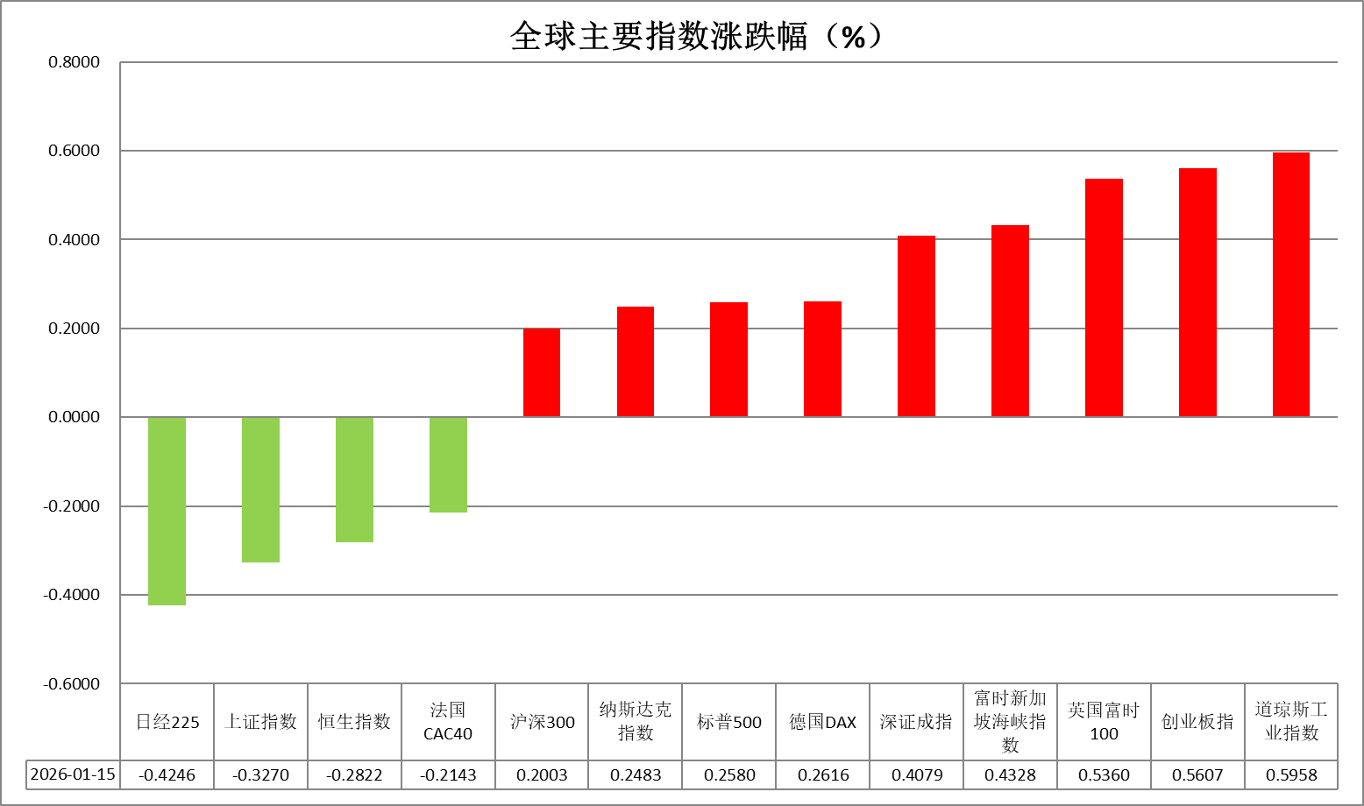
资料来源：公开资料整理、瑞达国际

- 消息回顾
【消息人士透露，美国总统特朗普向其国家安全团队表示，他希望任何对伊朗的军事行动均为“快速、决定性打击”，而不是一场持续数周或数月的持久战。据悉，美军“亚伯拉罕·林肯”号航空母舰打击群正调往中东地区，预计需要约一周时间。】
【美国总统特朗普表示，尽管美国司法部威胁要对美联储主席鲍威尔展开刑事调查，但他目前并无解雇鲍威尔的计划。特朗普倾向于在前美联储理事凯文·沃什和国家经济委员会主任凯文·哈塞特之间选择下一任美联储主席。】
【美国白宫发布声明称，美国将从1月15日起对部分进口半导体、半导体制造设备和衍生品加征25%进口从价关税。英伟达H200芯片和超威半导体MI325X均在此次加征关税范围内。用于数据中心、研发、维修和公共部门等领域的半导体产品不在此次加征关税范围之内。】
【美联储保尔森表示，倾向于在下次会议上维持利率不变；对通胀前景不太担忧；可能倾向于在今年晚些时候温和降息；认为利率仍然足够高，略高于既不刺激也不减缓经济增长的中性水平。美联储施密德表示，倾向于维持货币政策适度从紧；降息可能会加剧通胀，且对就业的帮助不大。】
【美国上周初请失业金人数下降9000人至19.8万人，显著低于市场预期21.5万人，为去年11月以来最低水平。四周移动平均值降至20.5万，创两年新低。】
【知情人士透露，尽管日本央行在本月政策会议上可能维持利率不变，但汇率因素或将促使其重新评估加息时点，甚至可能被迫提前行动。日本央行官员认为，日元疲软对物价的影响力正在增强。】

今日关注
时间 | 数据/事件
2026/1/16 | 15:00 | 德国 2025 年 12 月 CPI
2026/1/16 | 22:15 | 美国 2025 年 12 月工业产出
2026/1/16 | 23:00 | 美国 1 月 NAHB 房产市场指数

- 观点汇总
美元指数
隔夜，美元指数涨0.28%报99.35，非美货币涨跌不一，欧元兑美元跌0.30%报1.1610，英镑兑美元跌0.46%报1.3385，美元兑日元涨0.10%报158.6220。
关税局势再度升温，美国白宫发布声明称，美国将从1月15日起对部分进口半导体、半导体制造设备和衍生品加征25%进口从价关税，但用于数据中心、研发、维修和公共部门等领域的半导体产品不在此次加征关税范围之内，市场反应相对温和。美国上周初请失业金人数显著低于市场预期，为去年11月以来最低水平，四周移动平均值创两年新低，劳动力市场仍延续较强韧性。美联储施密德释放鹰派信号，倾向于维持货币政策适度从紧；降息可能会加剧通胀，且对就业的帮助不大。美联储保尔森则表示，倾向于在下次会议上维持利率不变；对通胀前景不太担忧，FOMC内部立场持续分化。近期地缘局势升温，边际抬升市场避险需求，叠加经济数据小幅强于预期，对美元形成潜在支撑，但美联储独立性担忧削弱投资者信心，多空博弈加剧或使美元区间震荡运行为主。
欧洲央行管委会成员称市场对今年加息的预期"不切实际"。欧洲央行在去年12月维持政策利率不变，同时上调了部分增长与通胀预期，这强化了市场对利率将在较长时期内保持不变的预期。欧元区12月整体通胀率放缓至2.0%，已回归欧洲央行设定的目标水平。日本央行维持鹰派加息立场，以抑制物价持续高涨的风险。尽管日本央行行长植田和男表示通胀将接近目标水平，但超预期的财政扩张计划或加剧通胀反弹风险。利差层面的边际收敛或对欧元中长期形成温和支撑，日元在套息交易以及财政担忧影响下短期内或延续震荡格局。
图表1：美元指数走势图
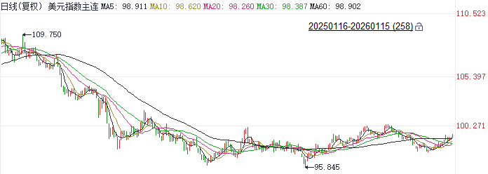
资料来源：Wind、瑞达国际

S&P500
截至1月15日，标普500指数上涨0.26%至6944.47点；迷你标普500主力合约上涨0.34%至6983.5点。经济数据上，美国去年11月PPI、核心PPI同比涨幅均超预期，能源成本上涨成为PPI升温的主要推手。同时，受汽车销量反弹和假日购物季强劲增长的推动，美国去年11月零售销售创去年7月以来最快增速。核心零售销售环比增长0.5%，好于市场预期的0.4%。通胀依旧具有一定粘性，而消费增速维持强劲也支撑美国经济。货币政策上，美联储保尔森表示，倾向于在下次会议上维持利率不变；对通胀前景不太担忧；可能倾向于在今年晚些时候温和降息；认为利率仍然足够高，略高于既不刺激也不减缓经济增长的中性水平。近期美联储官员对于降息的态度均较为谨慎。个股方面，高盛、摩根士丹利乐观的财报推动银行股上涨，同时台积电持续增长的业绩也为芯片股提供有力拉动。整体来看，银行股与芯片股走高为美股从前两日的下跌中反弹提供动能，后续还需密切关注财报动向。
图表2：S&P500走势图
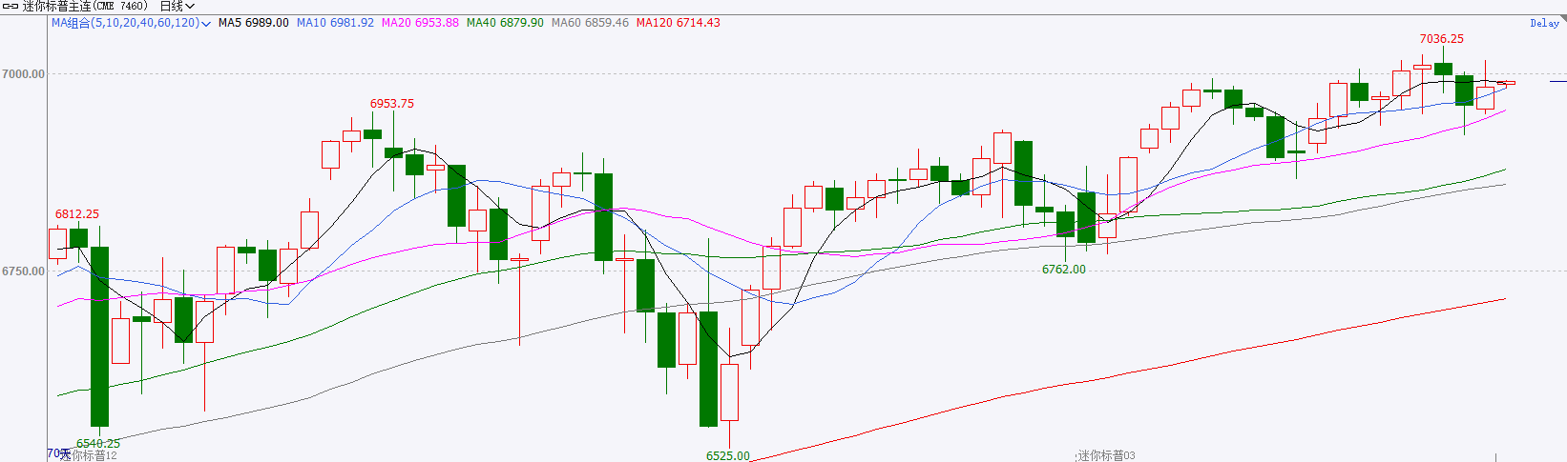
资料来源：Wind、瑞达国际

富时中国A50
截至1月15日，富时中国A50指数上涨0.04%至15339.74；新交所富时A50期指主力合约下跌0.03%至15290。海外方面，美国12月CPI、核心CPI涨幅均较前值持平。通胀未能明显回落，市场对美联储1月份按兵不动的押注达98%。国内方面，经济基本面，12月份我国出口增速较11月小幅回落，进口增速明显加快，贸易顺差虽较11月上升，但同比增速大幅回落。个股方面，已发布2025年业绩预告及快报的公司中，有一半以上的上市公司净利超一亿，近一半的公司业绩呈现增长，上市公司盈利情况仍保持良好势头。消息面，沪深北交易所提高融资保证金比例对市场短期有降温效果，但对于春季行情的持续演绎或整体影响较小。整体来看，目前，A股市场积极因素仍然较多，2025年我国贸易顺差金额创出历史新高，净出口预计对2025年GDP起到支撑。美联储降息预期下调，推动美元指数走强，但在出口企业结汇需求和经济复苏预期下，人民币仍处于升值通道，汇率维持强势支撑一季度宽货币预期，股市向汇市逐步收敛。最后，由于今年春节时间节点相对靠后，市场已逐步开始在春节到来前提前交易3月初即将召开的两会政策预期，A股春季行情明显前置。
图表3：富时中国A50走势图
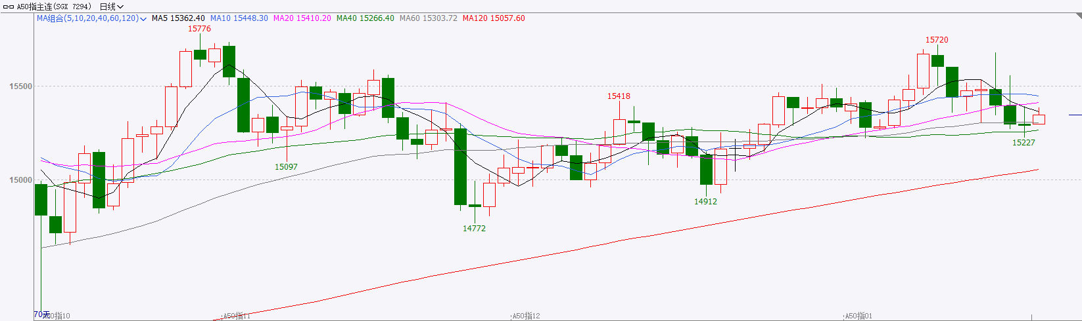
资料来源：Wind、瑞达国际

铜
隔夜COMEX铜震荡偏弱，报收5.9915元/磅，涨跌幅-1.06%。国际方面，美联储古尔斯比：鉴于有充分迹象显示就业市场稳定，央行应将重点放在降低通胀上。博斯蒂克：通胀过高，需要保持紧缩政策。保尔森：支持在下次会议上维持利率不变。施密德：货币政策目前并不十分紧缩，目前几乎看不到降息的理由。戴利：政策处于“良好位置”，调整应谨慎。国内方面，央行推出八项举措加大结构性货币政策工具支持力度，包括下调各类结构性货币政策工具利率0.25个百分点、商用房购房贷款最低首付比下调至30%等。库存方面，截至2026年1月15日，COMEX铜库存为538717短吨，环比+5130短吨；LME铜库存为141125吨，环比-500吨；SHFE每日仓单162717吨，环比+13378吨。美元美债方面，初请失业金人数意外下降，这增强了美联储将在数月内按兵不动的预期，美元指数延续日内强势，最终收涨0.3%，报99.35；基准的10年期美债收益率最终收报4.1780%，对美联储政策利率敏感的2年期美债收益率收报3.5750%。操作建议，纽铜主力合约轻仓逢低短多交易，仅供参考。
图表4：铜日线走势图
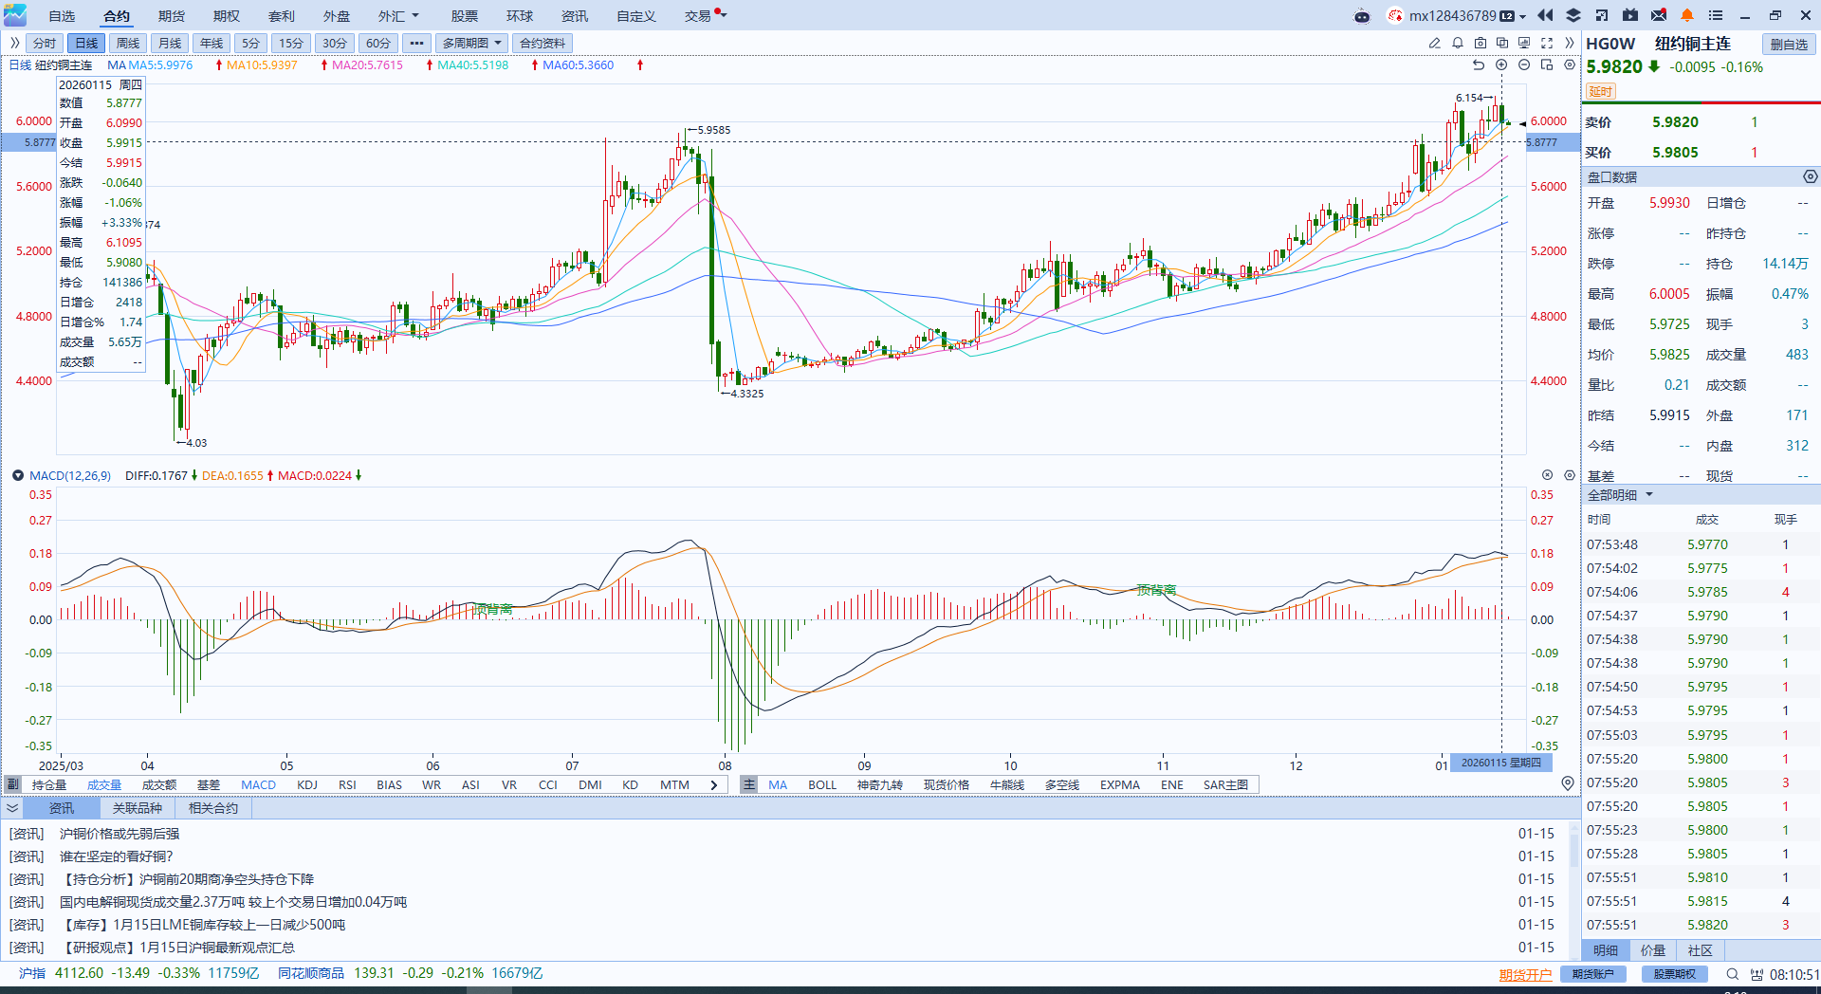
资料来源：Wind、瑞达国际

黄金
隔夜，国际贵金属期货收盘涨跌不一，白银价格续创历史新高。关税局势再度升温，美国将从1月15日起对部分进口半导体、半导体制造设备和衍生品加征25%进口从价关税，但用于数据中心等领域的半导体产品不在此次加征关税范围之内，市场反应相对温和，短期内有助于边际抬升避险溢价。宏观数据方面，美国2025年11月PPI、核心PPI同比均上涨3%，市场预期这两项数据均为2.7%，能源成本上涨成为PPI升温的主要推手，前期公布的CPI数据验证了通胀趋于缓和的态势。美国司法部拟对美联储主席鲍威尔开启刑事调查，但特朗普表示目前并无解雇鲍威尔的计划，市场担忧情绪有所缓解。12 月非农新增就业不及预期、美劳动力市场降温的迹象，促使交易员继续消化年内三次降息、首次或在 5 月前落地的概率。展望未来，近期全球地缘局势升温、美联储独立性威胁叙事再起，提振避险需求，白银实物库存紧缺格局难以迅速缓解，显著放大价格弹性。美联储扩表计划强化流动性宽松叙事，在流动性趋于宽松且降息预期延续稳固的背景下，贵金属中期看多逻辑尚未发生明显松动，中长期仍以逢低布局思路对待，短期注意回调风险。运行区间方面，伦敦金关注上方阻力位4650美元/盎司，下方支撑位4300美元/盎司；伦敦银关注上方阻力位95美元/盎司，下方支撑位70美元/盎司。
图表5：COMEX黄金日线走势图
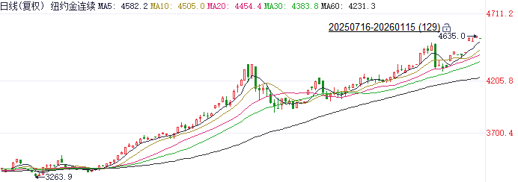
资料来源：Wind、瑞达国际

ICE原糖
洲际交易所(ICE)原糖期货周四延续跌势，因印度糖产量增长。ICE交投最活跃的3月原糖期货收跌0.11美分或0.70%，结算价报每磅14.57美分。
国际方面，巴西航运机构Williams发布的数据显示，截至1月7日当周巴西港口等待装运食糖的船只数量为44艘，此前一周为42艘。港口等待装运的食糖数量为158.23万吨，此前一周141.7万吨。当周等待装运出口的食糖船只数量增加。另外泰国2025/26榨季截至1月7日累计压榨甘蔗入榨量1697.82万吨，同比降幅25.35%；产糖153.09万吨，同比降幅27.03%；甘蔗含糖分11.53%，同比减少0.08%，产糖率9.017%，同比减少0.209%，甘蔗含糖分及产糖进度均同比下滑。
美糖主力价格关注上方压力15.80美分/磅，下方支撑14.0美分/磅。建议3月 ICE 期糖短期观望
图表6：ICE原糖主力合约价格走势图
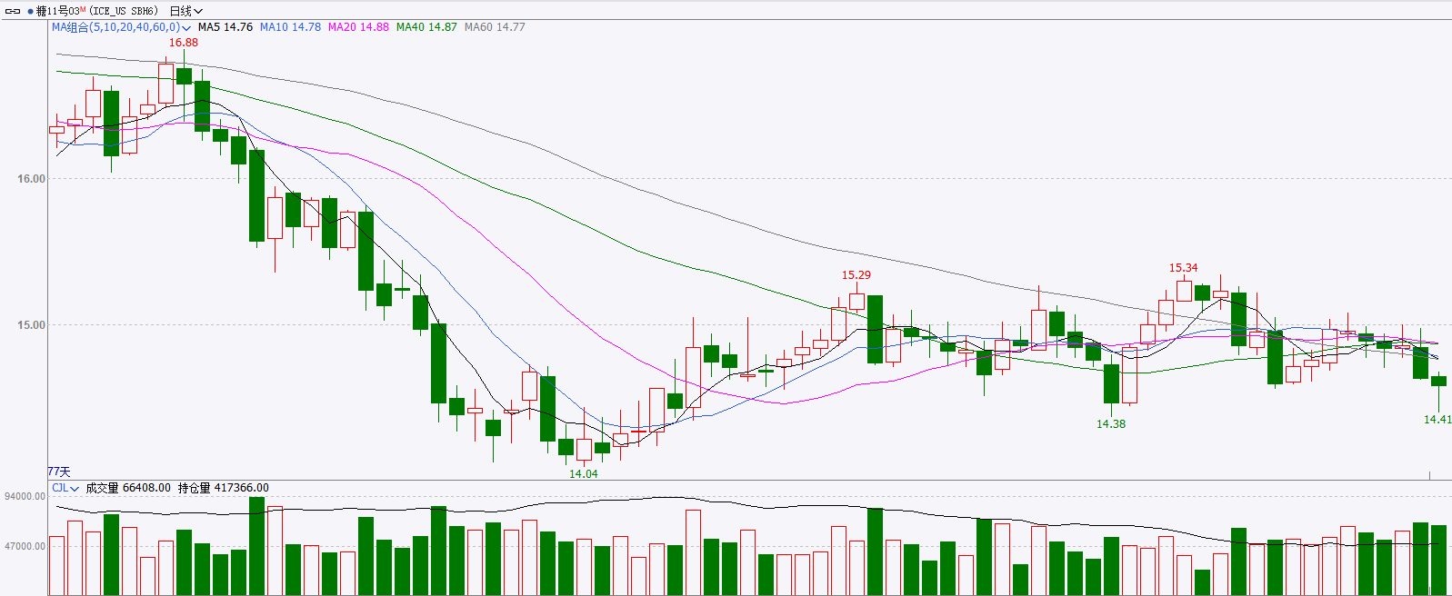
资料来源：Wind、瑞达国际

ICE棉花
洲际交易所(ICE)棉花期货周四下跌，受美元走强和需求疑虑打压，但出口销售报告强劲提供支撑，ICE 3月棉花期货合约收跌0.28美分，或0.43%，结算价报每磅64.71分。
国际方面，据美国农业部(USDA)报告显示，1月1日止当周，2025/26年度美国陆地棉出口销售净增9.8万包，较前周减少27%，较前四周均值减少49%。2025/26年度美国陆地棉出口装运量15.4万包，较前周增加9%，较前4周平均水平增加18%。当周美国棉花出口签约量继续下降。
美棉主力价格关注上方压力70美分/磅，下方支撑58美分/磅。建议 ICE 3月期棉短期暂时观望。
图表7：ICE美棉主力合约价格走势图
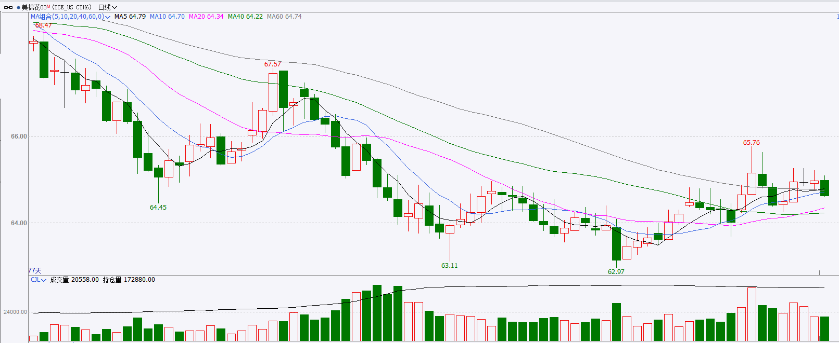
资料来源：Wind、瑞达国际

△ 免责声明
此报告由瑞达国际所编制。本报告采用之资料及意见均相信可靠及准确，但本公司并不对各分析或有关资料之可靠性及准确性作出全面性保证。本报告只供客户或读者作参考之用，客户或读者不应完全依靠本报告内容作为投资准则。
本报告之资料及意见如有任何更改，恕不另行通知。本报告并非及并无意图构成任何作价或招揽进行买卖本报告 提及的商品。本公司不会对任何因依靠本报告作出任何买卖而引致之任何损失承担任何责任。



24小时客服电话： 00852 - 25342000/86 - 13603059885
24小时传真电话： 00852 - 25632368
客服邮箱： cs@ruida- int . com
客服QQ： 203195058/2938472186
网址：www. ruida- int . com
地址: 香港湾仔菲林明道8号大同大厦17楼05 - 06室

